Základní škola Tuklaty, okres Kolín
Na Rafandě 14, 250 82 Úvaly

Výroční zpráva za školní rok

2016/2017

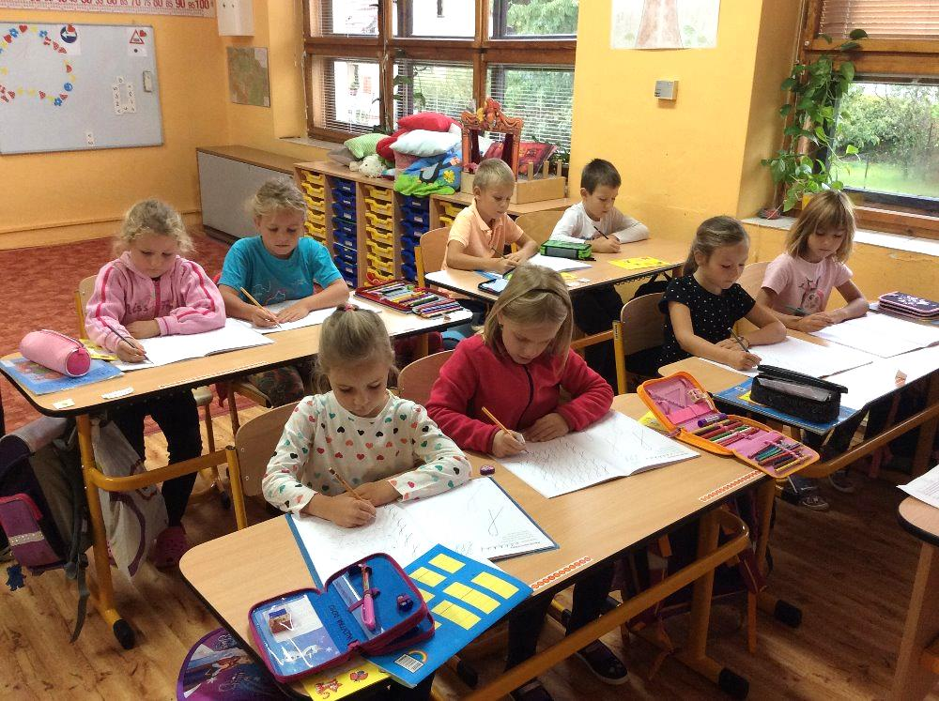

Předkládá: Mgr. Ludmila Plesná
ředitelka

Tuklaty, říjen 2017

Obsah
1. Základní údaje o škole …………………………………………………………...... 2

2. Přehled oborů základního vzdělávání a vzdělávací programy ……………………. 7

3. Rámcový popis personálního zabezpečení činnosti školy .. ………………………. 8

4. Údaje o zápisu k povinné školní docházce na školní rok 2015/2016 ………..……. 9

5. Údaje o výsledcích vzdělávání žáků ………………………………………………. 9

6. Údaje o integrovaných žácích……………………………………………………… 12
7. Prevence sociálně patologických jevů ……………………………………………… 12
8. Údaje o dalším vzdělávání pedagogických pracovníků a ostatních pracovníků školy 13
9. Údaje o aktivitách a prezentaci školy na veřejnosti ………………………………… 14
10. Údaje o výsledcích inspekční činnosti provedené Českou školní inspekcí ………… 15
11. Hospodaření školy ………………………………………………………………….. 15
12. Údaje o zapojení školy do rozvojových a mezinárodních programů ………………. 18
13. Údaje o zapojení školy do dalšího vzdělávání v rámci celoživotního učení ……….. 19
14. Údaje o předložených a školou realizovaných projektech financovaných z cizích
zdrojů ………………………………………………………………………………… 19
15. Údaje o spolupráci s odborovými organizacemi, organizacemi zaměstnavatelů
a dalšími partnery při plnění úkolů ve vzdělávání …………………………………… 19
16. Údaje o řešení stížností a práci s informacemi podléhajícími utajení ……………… 20

1. Základní údaje o škole

1.1 Základní škola
název školy | Základní škola Tuklaty, okres Kolín
adresa školy | Na Rafandě 14, Úvaly 250 82
právní forma | příspěvková organizace
IČO | 71160663
IZO – základní škola | 002 174 235
IZO - školní družina | 113 300 433
DIČ | CZ71160663
identifikátor školy | 600045498
vedení školy | ředitelka: Mgr. Ludmila Plesná  zástupce ředitele: Mgr. Věra Sirůčková
kontakt | tel.: 608 263 411  e-mail: zstuklaty@seznam.cz  www: zstuklaty.estranky.cz

1.2 Zřizovatel
název zřizovatele | Obec Tuklaty
adresa zřizovatele | Na Valech 19, 250 82 Úvaly
kontakt | tel.: 281 981 774  e-mail: info@tuklaty.cz  www.tuklaty.cz

1.3 Součásti školy
součásti školy | kapacita
Základní škola | 80
Školní družina | 45

Základní údaje o součástech školy
Součást školy | Počet tříd | Počet žáků  k 30. 9. 2016 | Počet žáků v ročnících a třídách  k 30. 6. 2016 |  |  | Počet žáků  na třídu | Počet žáků na pedagoga*
Základní škola | 3 | 71 | celkem 68
 |  |  | třída I.  16 žáků | třída II.(2.,4.)  celkem  25 žáků | třída III.(3.,5.)  celkem  27 žáků | 23,66 | 15,77
 |  |  |  | 2. r. 14 žáků | 3. r.  16 žáků
 |  |  |  | 4. r.  11 žáků | 5. r.  11 žáků
Školní družina | 2 | 45 |  |  |  | 22,5 | 28,125

Počet žáků: 71 + 2 žáci plní povinnou školní docházku v zahraničí - § 38)

Tito žáci nejsou započítáni do počtu žáků ve třídách, do počtu žáků na třídu a na pedagoga.

3 žáci v průběhu roku ze školy odešli

* úvazek učitelů včetně speciálního pedagoga: celkem 4,5 (bez úvazků asistentů pedagoga)
úvazek vychovatelek školní družiny celkem 1,6

1.4 Charakteristika školy

1.4.1 Základní škola

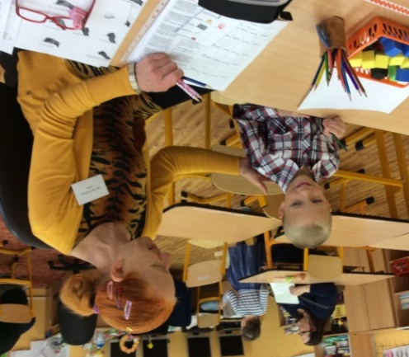
Základní škola v Tuklatech je málotřídní školou pro 1. – 5. ročník. Je zapsána v Rejstříku škol a školských zařízení. Kapacita školy je 80, školní družiny 45 žáků. Ve školním roce měla škola 3 třídy.
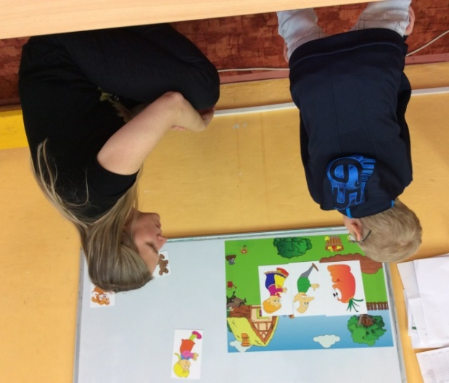
Ve třídě I. s 18 žáků byla třídní učitelkou Mgr. Věra Sirůčková.
Ve třídě II.(2.,4.) se učilo společně 14 žáků 2. roč. a 11 žáků 4. roč., třídní učitelkou byla Lenka Rozenská. Ve třídě III.(3.,5.) se učili společně žáci 3. a 5. ročníku (18 + 11 žáků).
Ve škole působí speciální pedagog Markéta Čapková.
Do školy chodí převážně děti s trvalým bydlištěm v Tuklatech a Tlustovousech. Vyučování začínalo v 8.00 h.
Vyučujeme podle Školního vzdělávacího programu pro základní vzdělávání Naše škola. Stravování je zajištěno v nedaleké mateřské škole, kde má škola vyhrazenu jídelnu a šatnu.
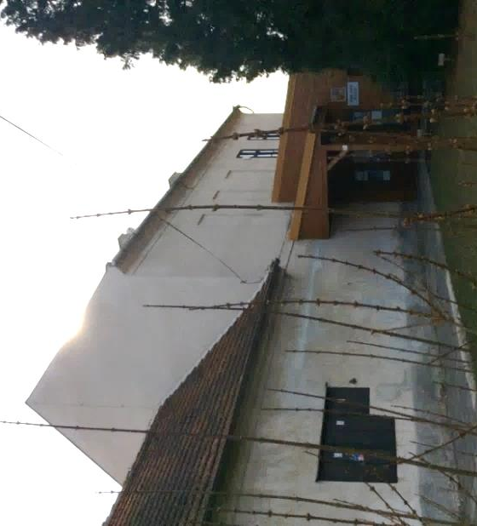
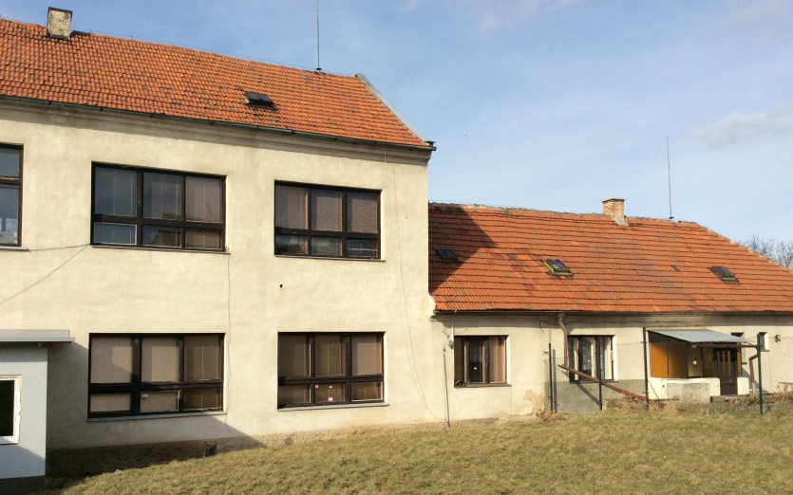
Budova má dvě patra, v každém jednu třídu. Dočasně slouží přistavěná kontejnerová třída, která je připojena k budově školy. V přízemí školy je ředitelna, sociální zařízení a šatna. V průběhu roku získala škola prostory po bývalém obecním úřadě v budově školy. Tyto dvě místnosti sloužily jako učebna na tzv. půlené hodiny a jako školní družina. Škola má bezbariérový vchod.
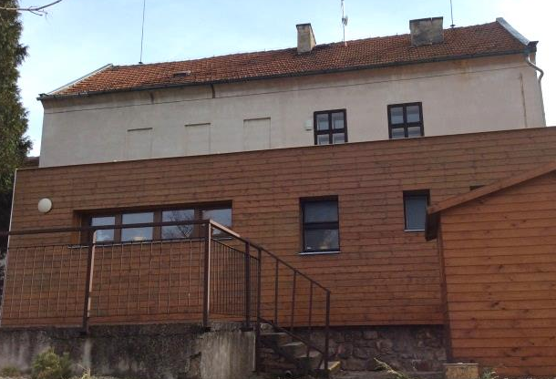
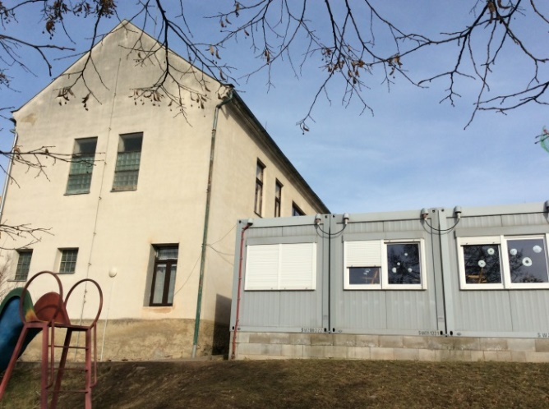

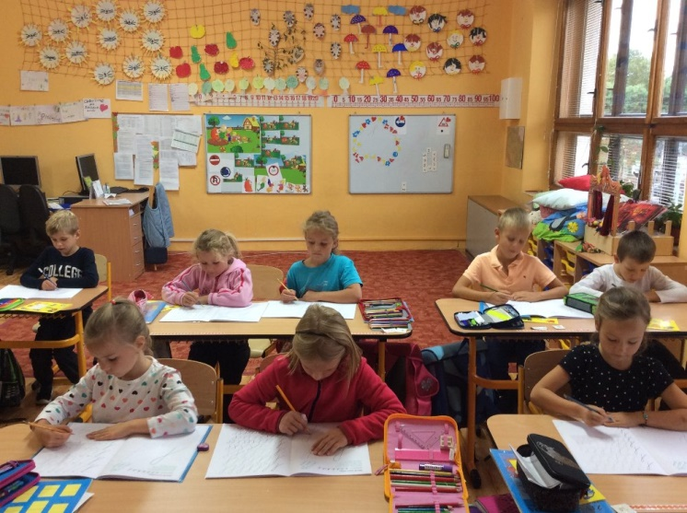
Třídy jsou vybaveny výškově stavitelnými lavicemi a židlemi. Každé dítě má svůj prostor na ukládání osobních věcí. V každé třídě je odpočinkový koutek s kobercem, žáci mají k dispozici encyklopedie a další knihy, různé hry a stavebnice.
Ve dvou třídách je po 4 počítačích, které mohou žáci využívat. V další třídě je 10 stolních PC, které slouží při hodinách informatiky a podle potřeby i při běžné výuce. Připojení k internetu je možné na všech počítačích. Ve všech třech třídách je interaktivní tabule.
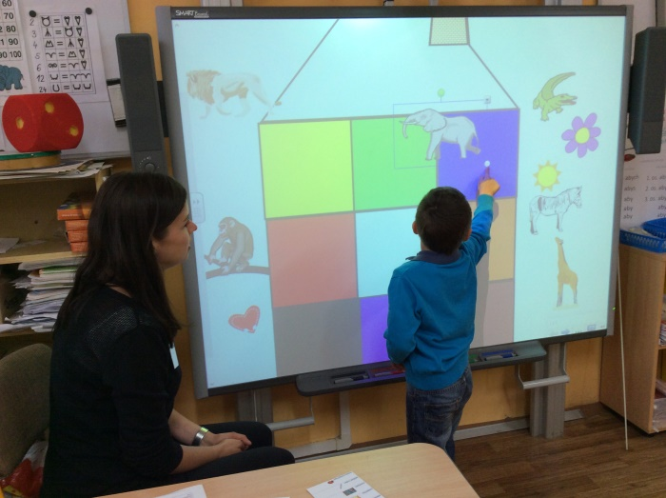
U školy je zahrada vybavená pro hry dětí. Využívá ji školní družina, slouží i k relaxaci v době velké přestávky.
Na zahradě je hřiště s umělým povrchem, které je využíváno při tělesné výchově a pravidelně denně o velkých přestávkách.
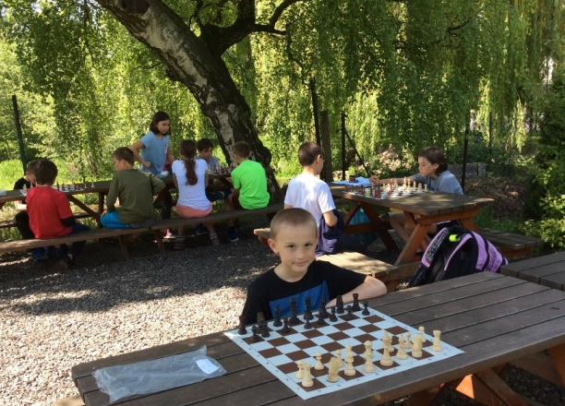
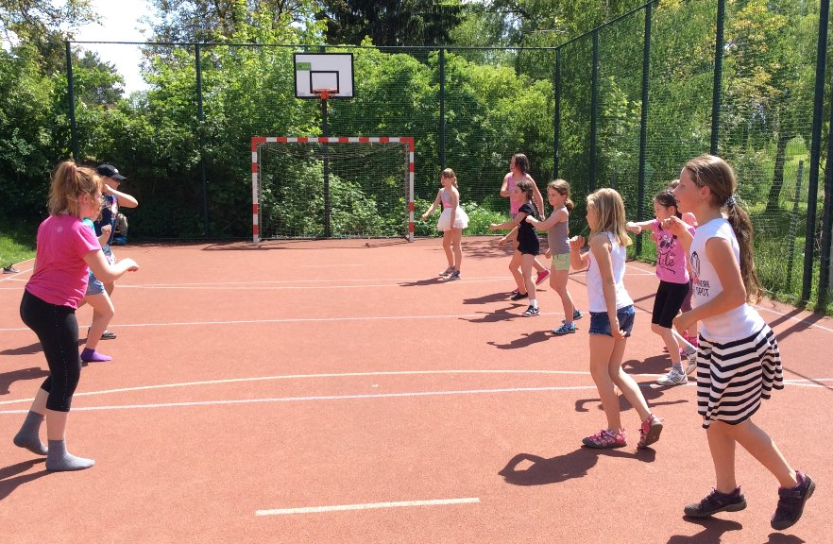
Za pěkného počasí lze vyučovat i na školní zahradě. Pod vzrostlou břízou jsou dřevěné stoly a lavice.
V prostoru školní zahrady jsou umístěny malované lavičky. Na školním pozemku mají žáci záhonky, na kterých pěstují zeleninu a květiny.
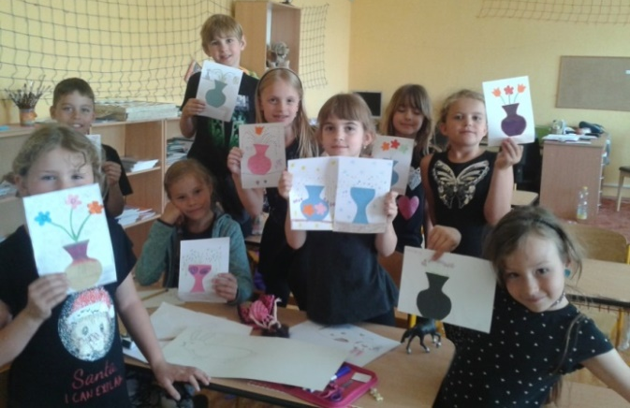
Škole chybí tělocvična. Výuka tělesné výchovy probíhá za příznivých podmínek venku na školní zahradě. V zimním období organizujeme v rámci tělesné výchovy výuku plavání pro žáky 1. a 2. ročníku. Žáci 3. – 5. ročníku cvičili v zimním období v pronajaté sportovní hale v Čelákovicích.

1.4.2 Školní družina
Školní družina má kapacitu 45 žáků, ta však nestačí velkému zájmu a několik zájemců jsme do družiny přijmout nemohli. Ranní družina je otevřená od 7 h a je hojně využívána.
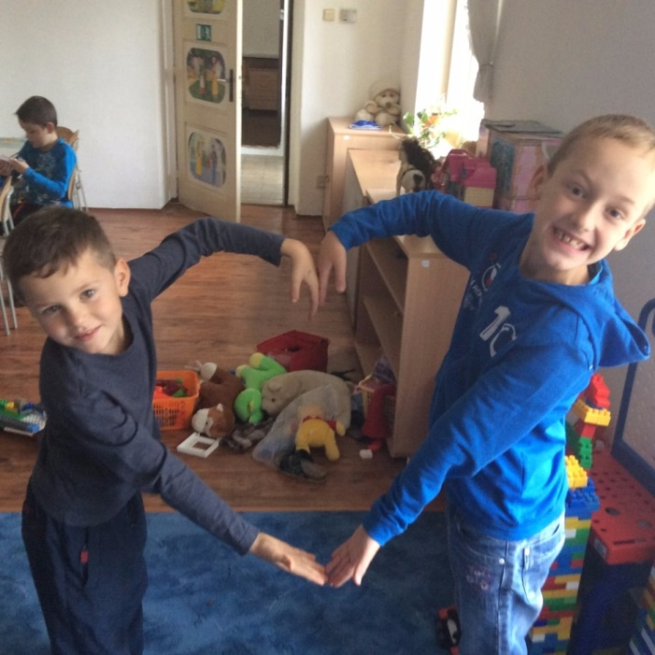
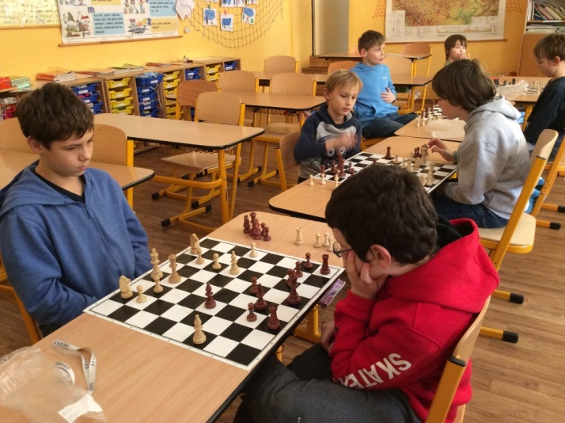
Činnosti školní družiny jsou zaměřeny na aktivní odpočinek, zájmové aktivity, poznávání přírody, pohybové hry a rozvíjení zručnosti. Využíváme co nejvíce pobyt venku na školní zahradě nebo v okolní přírodě. Aktivity v budově jsou zaměřeny na společenské a individuální hry, děti malují, vyrábějí, zpívají, čtou, prohlížejí si knížky, poslouchají pohádky a hudbu, staví ze stavebnic, procvičují učivo pomocí výukových programů na počítačích.
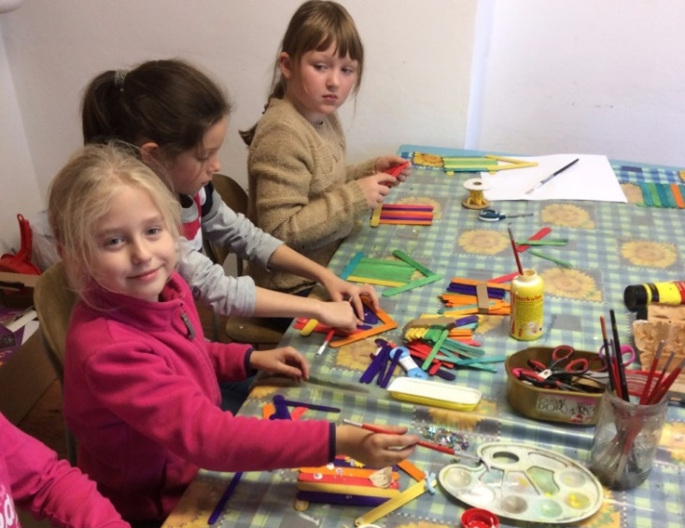
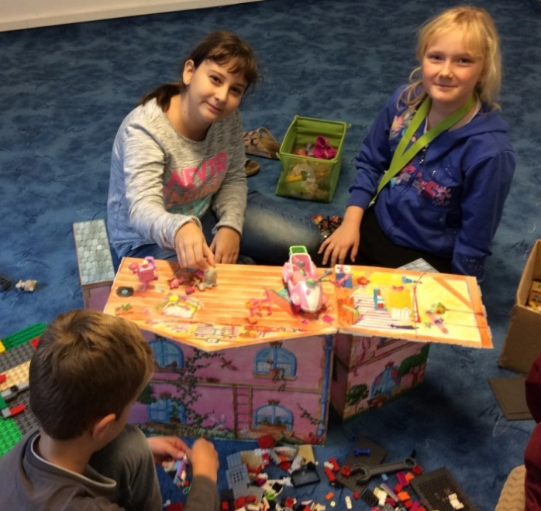
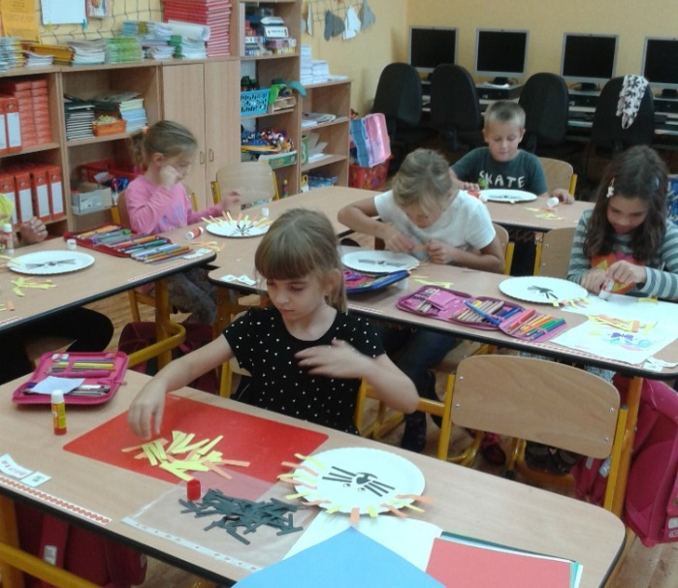
1.4.3 Kroužky
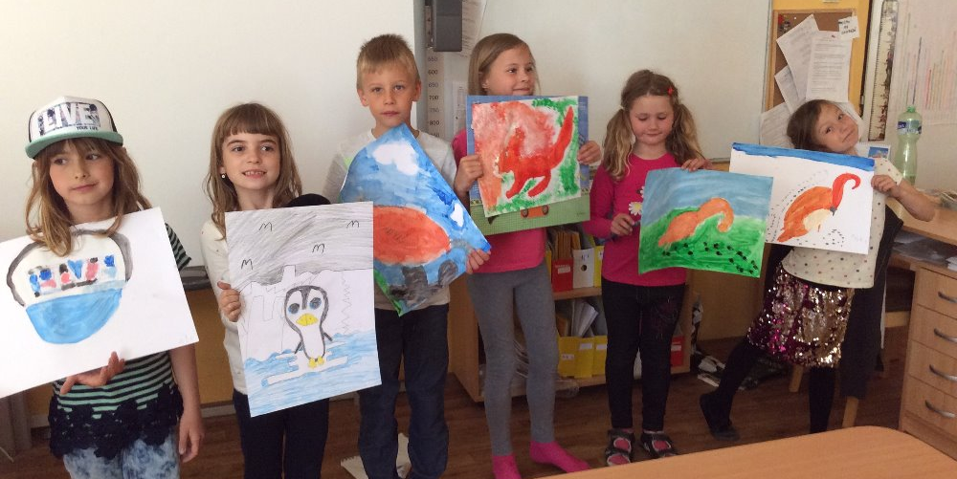
Podle zájmu dětí organizuje škola různé kroužky. V tomto školním roce to byly kroužky: Výtvarný, Zumba, Flétna, Angličtina, Keramika, Floristika, Výtvarná dílna, Čteme pro radost, Jojování, Basketbal. Kroužky vedou učitelé a rodiče žáků.

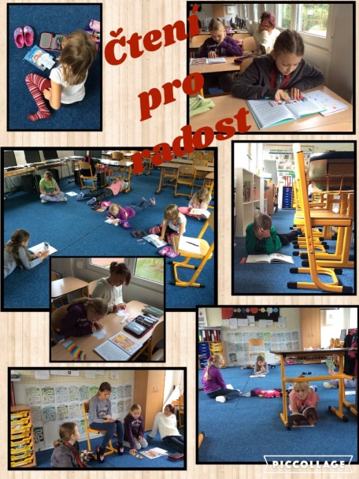
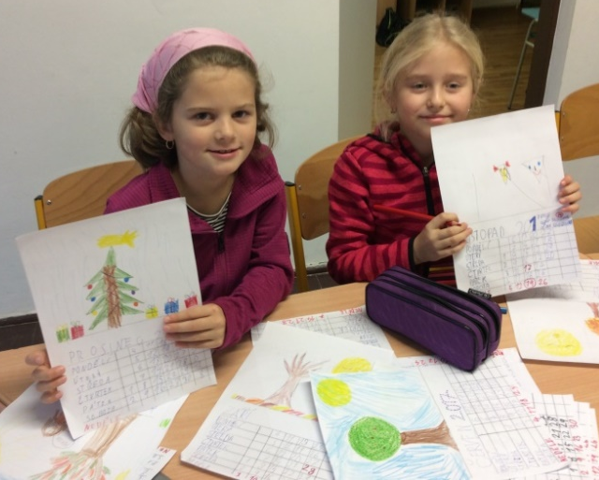

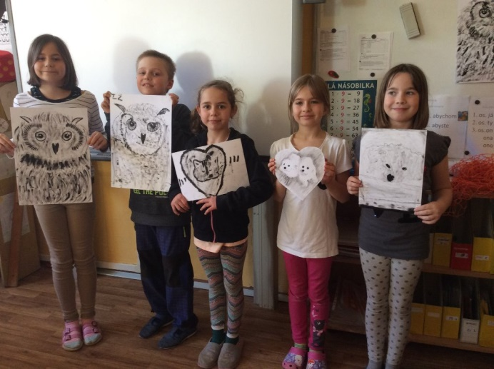

1.5 Materiálně- technické podmínky školy
Učebny | 3
Odborné pracovny, knihovna, multimediální učebna | ne
Odpočinkový areál, zahrada, hřiště | ano
Sportovní zařízení | ano - venkovní sportovní hřiště  ne - tělocvična
Dílny a pozemky | dílny ne, pozemky ano
Žákovský nábytek | výškově stavitelný
Vybavení učebními pomůckami, hračkami, sportovním nářadím apod. | ano – zlepšuje se
Vybavení žáků učebnicemi a učebními texty | ano – dostačující
Vybavení kabinetů a učeben pomůckami | ano - postupně doplňujeme
Vybavení školy audiovizuální a výpočetní technikou | 3 interaktivní tabule, 1 PC sestava, 18 PC (starší), 5 notebooků, 2 přehrávače, 5 tabletů iPad, 15 tabletů iPad mini,
Investiční rozvoj | zahájená rekonstrukce a rozšíření kapacity školy

1.6 Rekonstrukce a rozšíření kapacity školy
V průběhu školního roku získala obec Tuklaty dotaci na projekt Rekonstrukce a rozšíření kapacity ZŠ Tuklaty. Zpracovatelem projektové dokumentace byla paní Ing. arch. Senka Příhodová.
Budova školy je již dlouhou dobu v intenzivně používaném provozu, řešeny byly pouze částečné nezbytné opravy. Okamžitá rekonstrukce objektu je tak pro zajištění bezpečného a ekonomického chodu školy zcela nevyhnutelná. Jejím provedením navíc dojde ke snížení nákladů na celkový provoz. Celkovou přestavbou dojde také ke zvýšení standardu základní výuky prvního stupně a ke zlepšení a zkulturnění prostředí všech uživatelů - žáků i zaměstnanců.
Vzhledem k výraznému nárůstu počtu žáků v posledních letech vzrostly nároky na kapacitu školy, z čehož vyústil požadavek na její rozšíření. ZŠ Tuklaty rozšiřuje svou kapacitu ve stávající školní budově a přilehlé budově, která slouží dnes jako obecní úřad. Obě budovy mají jedno společné popisné číslo. Původně byla část stavby, v níž dnes sídlí obecní úřad, postavena jako služební učitelský byt. Dožilé konstrukce této nízké části stavby a zejména její nedostatečné založení jsou důvodem k navrženému stržení této části stavby a následného znovupostavení v téměř totožném půdoryse - oproti stávající uliční čáře stavba nově ustoupí o 30cm, čímž dojde k žádoucímu rozšíření přilehlého úzkého chodníku.
Bude zřízena výdejna jídel se školní jídelnou, provedena změna způsobu vytápění z akumulačních elektrických kamen na tepelná čerpadla typu vzduch-voda a provedeno kompletní zateplení obálky budovy. (z dokumentace pro stavební povolení, duben 2015)
V prvním patře vzniknou dvě nové třídy, kabinety, sborovna, ředitelna, budou vybudována další hygienická zařízení. V přízemí nové části bude zřízena výdejna jídel s jídelnou, takže už nebudou muset všichni žáci s učiteli denně docházet do jídelny v mateřské škole. Proběhne také celková rekonstrukce staré části budovy včetně protiradonových opatření, nových elektrorozvodů, osvětlení, stropu mezi třídou v přízemí a v prvním patře, podlahových krytin, výměny oken a dveří, opravy krovu a střechy, zateplení budovy, změny vytápění.

Rekonstrukce byla zahájena v březnu 2017 bouráním části budovy po obecním úřadu a probíhala za provozu ve zbylé části školy. V polovině června byla výuka v budově ukončena, všechny věci vystěhovány do náhradních prostor, aby mohla začít rekonstrukce další části budovy.
Žáci byli s učiteli na škole v přírodě na Monínci, několik dní bylo ředitelské volno a poslední týden měla škola a družina zázemí v kabinách na hřišti Čechie Tuklaty. Od září až do skončení rekonstrukce, která je plánována do konce kalendářního roku, se budou žáci učit v náhradních prostorech v obci.

1.6 Údaje o školské radě
Datum zřízení | 2. 9. 2009
Počet členů školské rady | 3
Kontakt | 431 582 486
zástupce zřizovatele | Martina Milotová
zástupce rodičů | Jitka Šindelářová
zástupce pedagogů | Mgr. Věra Sirůčková

2. Přehled oborů základního vzdělávání a vzdělávací programy

2.1 Přehled oborů základního vzdělávání
Kód | Obor vzdělání | Zařazené třídy
79-01-C/01 | Základní škola | I., II.(2.,4.), III.(3.,5.)

2.2. Vzdělávací programy
Vzdělávací program | Zařazené třídy
Školní vzdělávací program pro základní vzdělávání Naše škola | I., II.(2.,4.), III.(3.,5.)

3. Rámcový popis personálního zabezpečení činnosti školy

3.1 Personální zabezpečení činnosti školy
Činnost školy zabezpečovali pedagogičtí pracovníci:
Mgr. Ludmila Plesná – ředitelka, třídní učitelka třídy III.(3.,5.). Vykonává také funkci výchovného poradce a preventisty sociálně patologických jevů.
Mgr. Věra Sirůčková byla třídní učitelkou I. třídy. Je zástupcem ředitele, má na starost školní družinu a vykonává funkci koordinátora EVVO.
Lenka Rozenská byla třídní učitelkou třídy II.(2.,4.), učí angličtinu ve všech třídách.
Mgr. Radomír Holeček se stal novou posilou pedagogického sboru. Vyučoval některé předměty ve třídách II. a III.
Lucie Feixová učila několik hodin výtvarné a pracovní výchovy, byla také vychovatelkou ŠD.
Mgr. Markéta Čapková je speciální pedagog. Jedenkrát týdně jezdí do naší školy pomáhat žákům se speciálními vzdělávacími potřebami, vede ve škole reedukace a je také poradcem a metodikem ostatním učitelům ve speciálně pedagogických otázkách.
Olga Matějková a Ing. Jaroslava Netřebová byly asistentkami pedagoga ve třídě II.(2.,4.) a III.(3.,5). Olga Matějková vykonává také práci účetní a hospodářky.
Miloslava Michaela Krausová obohatila náš pedagogický sbor a stala se vychovatelkou ŠD.
Jitka Šindelářová provádí ve škole úklid.
Pavel Šulc správcem ICT.
Mgr. Olga Vokřálová, učitelka, je na mateřské dovolené.
Počet pracovníků k 30. 9. 2017  (plat hrazený ze státního rozpočtu) | 11
Učitelé | 4 (4,273 úvazku)
Speciální pedagog | 1 (0,227 úvazku)
Vychovatelé ŠD | 2 (1,6 úvazku)
Asistenti pedagoga | 2 (1,0 úvazku)
Nepedagogičtí pracovníci | 2 (1,25 úvazku)  1 DPP

3.2 Základní údaje o pedagogických pracovnících
Pedagogičtí pracovníci | Funkce | Úvazek | Roků ped.praxe | Stupeň vzdělání | Kvalifikace
Mgr. Ludmila Plesná | ředitelka,  třídní učitelka | 1,0 | 35 | VŠ | učitelství pro 1. st. ZŠ, studium pro řed., výchovný poradce
Mgr. Věra Sirůčková | učitelka, zástupce řed., třídní učitelka | 1,0 | 40 | VŠ | učitelství pro1. st. ZŠ, koordinátor EVVO
Lenka Rozenská | třídní učitelka | 1,0 | 5 | SŠ | maturita,  studuje VŠ
Mgr. Radomír Holeček | učitel | 1,0 | 25 | VŠ | učitelství  pro 1. stupeň ZŠ
Mgr. Markéta Čapková | speciální pedagog | 0,272 | 4 | VŠ | učitelství pro 1.st. ZŠ, speciální pedagogika
Miloslava Michaela Krausová | vychovatelka | 1,00 | 27 | SŠ | kurz vychovatel, kurz asistent pedagoga
Lucie Feixová | vychovatelka,  učitelka | 0,60  0,273 | 3 | SŠ | kurz vychovatel  kurz asistent ped.
Olga Matějková | asistent pedagoga, účetní | 0,5 | 5 | SŠ | kurz asistent ped.
Ing. Jaroslava Netřebová | asistent ped. | 0,5 | 3 | VŠ | kurz asistent ped.
Mgr. Olga Vokřálová | učitelka,  nyní na MD | 1,0 | 6 | VŠ | učitelství  pro 1. stupeň ZŠ
3.3 Odborná kvalifikace pedagogických pracovníků
Učitelé | 60 %
Speciální pedagog | 100 %
Asistentky pedagoga | 100 %
Vychovatelky ŠD | 100 %

3.4 Údaje o nepedagogických pracovnících
Ostatní pracovníci | Funkce | Úvazek | Stupeň vzdělání
Jitka Šindelářová | uklízečka | 1,0 | SOU s maturitou
Olga Matějková | účetní | 0,25 | SŠ s maturitou
Pavel Šulc | správce ICT | DPP 100 h | VŠ

4. Údaje o zápisu k povinné školní docházce na školní rok 2016/2017
Zápis do 1. ročníku ZŠ proběhl podle termínu stanoveného školským zákonem.
počet prvních tříd | počet dětí přijatých do prvního ročníku  ve šk. r. 2017/2018 | z toho počet dětí starších 6ti let (nástup po odkladu) | počet odkladů pro školní rok 2017/2018
1 | 19 | 3 | 3

5. Údaje o výsledcích vzdělávání žáků

5.1 Přehled o výsledcích vzdělávání žáků
Přehled o prospěchu
Ročník | Počet žáků  k 30. 6. 2017 | Prospělo | Prospělo  s vyznamenáním | Neprospělo | Žáci s dostatečnou | Nehodnoceno
1. | 15 | 1 | 14 | 0 | 0 | 0
2. | 14 | 0 | 14 | 0 | 0 | 0
3. | 17 | 0 | 16 | 0 | 0 | 1
4. | 12 | 1 | 10 | 0 | 0 | 1
5. | 11 | 5 | 6 | 0 | 0 | 0
Celkem | 69 | 7 | 60 | 0 | 0 | 2

Pozn.: 1 žák 3. ročníku a 1. žák 4. ročníku plní povinnou školní docházku v zahraničí podle §38 školského zák.; nebyli hodnoceni.

Přehled o chování
Ročník | Počet žáků, kteří byli hodnoceni | Pochvaly TU | Pochvaly ŘŠ | Napomenutí | Důtky TU | Důtky ŘŠ
1. | 15 | 0 | 0 | 1 | 0 | 0
2. | 14 | 0 | 0 | 0 | 0 | 0
3. | 16 | 0 | 0 | 1 | 0 | 0
4. | 11 | 0 | 0 | 1 | 0 | 0
5. | 11 | 0 | 0 | 4 | 0 | 0
Celkem | 69 | 0 | 0 | 6 | 0 | 0

5.2 Údaje o zameškaných hodinách
 | Počet omluvených hodin |  | Počet omluvených hodin  na žáka |  | Počet neomluvených hodin | Počet neomluvených hodin na žáka
 | 1. pol. | 2. pol. | 1. pol. | 2. pol.
1. ročník | 417 | 690 | 23,16 | 43,12 | 0 | 0
2. ročník | 449 | 583 | 32,07 | 41,64 | 0 | 0
3. ročník | 593 | 859 | 34,88 | 53,68 | 0 | 0
4. ročník | 374 | 463 | 34,00 | 42,09 | 0 | 0
5. ročník | 330 | 455 | 30,00 | 41,36 | 0 | 0

5.3 Hodnocení výsledků vzdělávání žáků
Kritéria | Hodnocení
systematičnost zjišťování výsledků vzdělávání | učitelé zjišťují výsledky systematicky, používají různé metody
objektivita zjišťování výsledků vzdělávání | vzhledem k očekávaným výstupům je zjišťování objektivní
zvládání očekávaných výstupů | všichni žáci zvládli očekávané výstupy, i když na různé úrovni osvojení
rozvoj klíčových kompetencí | k rozvíjení klíčových kompetencí vedou učitelé žáky pomocí stanovených strategií
srovnání výsledků žáků vzhledem k minulému hodnocení | srovnání výsledků žáků ukazuje postupný nárůst rozvoje klíčových kompetencí i osvojování očekávaných výstupů
výsledky v testech | v 1., 2. a 4. ročníku byly zadávány jen testy v rámci předmětů; výsledky u všech žáků byly na stupni 1 – 4;  ve 3. a 5. ročníku byly zadány testy Kalibro.  V rámci inspekční činnosti bylo provedeno Výběrové zjišťování výsledků žáků v 5. ročníku v oblastech: Anglický jazyk (průměrná úspěšnost žáků školy byla 80 %), Matematika (59%) a Člověk a jeho svět (57 %).
srovnání výsledků školy s jinými školami | Srovnání s ostatními školami škola provádí v rámci testů Kalibro.  Ve srovnání s jinými školami se naše škola ve všech předmětech umísťuje od 1. do 8. decilu. Výborných výsledků dosáhla ve 3. ročníku v matematice, ve 3. a 5. ročníku v ekonomických dovednostech; ve 3. ročníku v českém jazyce. Tradičně velmi dobré a vždy nadprůměrné je umístění v anglickém jazyce.  Podrobné dotazníkové šetření Mapa školy od společnosti Scio prokázalo nadstandardní úroveň v oblasti vztahů a klima školy.
Kalibro
3. ročník ve šk. r. 2016/2017 - decily úspěšnosti (umístění v 1. – 10. desetině všech škol)
Český jazyk | Matematika | Prvouka | Přírodovědný základ | Anglický jazyk | Ekonomické dovednosti
4. | 2. | 7. | 8. | 3. | 2.

5. ročník ve šk. r. 2016/2017 - decily úspěšnosti (umístění v 1. – 10. desetině všech škol)
Český jazyk | Matematika | Humanitní základ | Přírodovědný základ | Anglický jazyk | Ekonomické dovednosti
7. | 7. | 3. | 7. | 4. | 1.

5.3.1 Účast žáků v soutěžích a přehlídkách
Soutěž | Pořádající | Místo konání | Počet zúčastněných žáků | Výsledky,  umístění
Matematický klokan  - kategorie Cvrček | Jednota českých matematiků a fyziků | ZŠ Tuklaty | 27 | v první čtvrtině zúčastněných se umístili 4 žáci
Matematický klokan  - kategorie Klokánek | Jednota českých matematiků a fyziků | ZŠ Tuklaty | 22 | v první čtvrtině všech zúčastněných se umístili 2 žáci
Fotbalový turnaj McDonald's Cup | Asociace školních sportovních klubů ČR | Čelákovice | 10 | 6. místo z 15 družstev v naší kategorii

Matematický klokan
Mezinárodně koordinovaná soutěž Matematický klokan byla vytvořena podle obdobné soutěže, která byla v osmdesátých letech minulého století pořádána v Austrálii. Od roku 1991, kdy se konal první ročník ve Francii, se rozšířila do zemí Evropy a postupně i na další kontinenty. V roce 2016 se již této soutěže účastnilo přes 6 milionů soutěžících z více než 60 zemí celého světa. V ČR se soutěž Matematický klokan konala poprvé v roce 1995. Pořadatelem Klokana v ČR je Jednota českých matematiků a fyziků ve spolupráci s Katedrou matematiky PdF UP a Katedrou algebry a geometrie PřF UP v Olomouci. Ministerstvem školství a mládeže ČR byl Matematický klokan zařazen mezi soutěže kategorie A – plně hrazené z prostředků MŠMT.
Soutěžící jsou podle věku rozděleni do 6 kategorií: Cvrček (2. -3. třída ZŠ), Klokánek (4. - 5. třída ZŠ) a další. Ve všech kategoriích soutěžící řeší soubor testových úloh ve stanoveném čase, přičemž vybírá jednu z pěti nabízených možností řešení.
V naší škole si soutěž Matematický klokan vyzkoušeli všichni žáci od 2. do 5. ročníku bez ohledu na známky z matematiky. Ve výsledcích byly velké rozdíly vyplývající z různých schopností dětí řešit logické úlohy.
Ve Středočeském kraji se soutěže v kategorii Cvrček zúčastnilo 16 612 žáků, průměrný bodový zisk byl 36,06 bodu. Z naší školy dosáhlo nadprůměrného bodového zisku 6 žáků. V první čtvrtině všech zúčastněných se umístili 4 žáci.
V kategorii Klokánek bylo ve Středočeském kraji 15 977 soutěžících s průměrným bodovým ziskem 57,1 bodu. Z naší školy získali nadprůměrný počet bodů 2 žáci, kteří se také umístili v první čtvrtině všech zúčastněných.

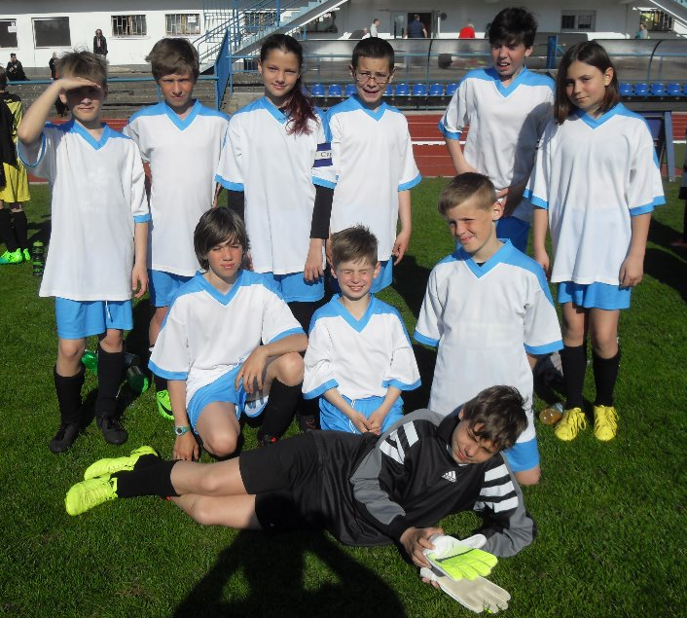
Fotbalový turnaj McDonald's Cup
Letos se naše škola zúčastnila dvacátého ročníku populárního fotbalového turnaje McDonald's Cup na fotbalovém stadionu
v Čelákovicích. Sešlo se zde celkem 27 družstev, z toho patnáct v naší kategorii.
Naše škola na svém prvním vystoupení na této populární soutěži obsadila šesté místo, když po velmi pěkném výkonu prohrála jen s těmi nejlepšími.
V obou kategoriích zvítězil Brandýs n. L. Akce se zúčastnilo více jak 300 dětí, odehrálo se 58 zápasů ve kterých padlo na 148 gólů!
McDonald's Cup je největší fotbalový turnaj pro žáky základních škol, hraje se na téměř 4 tisících základních školách České republiky.

5.4 Naplňování cílů ŠVP
Cíl | Hodnocení
 | daří se plnit | spíše se daří plnit | spíše se nedaří plnit | nedaří se plnit
Cíleně rozvíjet klíčové kompetence žáků |  | x
Vytvářet podmínky pro uplatnění a úspěch každého žáka, pro rozvoj na maximum jeho možností s přihlédnutím k jeho individuálním potřebám | x
Výuku vést v duchu konstruktivistického přístupu k učení |  | x
Důraz na osobnostní, sociální a etickou výchovu – samostatný předmět |  | x
Důraz na výuku anglického jazyka - od 1. roč. | x
Formovat správný vztah a úctu k přírodě, životnímu prostředí, ke zdraví | x
Účinně podporovat žáky se speciálními vzdělávacími potřebami a žáky nadané | x
Prevence, v případě výskytu včasné rozpoznání a účinné řešení šikany a sociálně patologických jevů | x
Podporovat další profesní růst pedagogických pracovníků | x
Pečovat o estetický vzhled a funkčnost školy i jejího okolí, podnětné prostředí |  | x
Udržova tradice školy, navazovat na místní tradice a zvyky | x
Účinně spolupracovat s rodiči žáků, školskou radou a zřizovatelem |  | x

6. Údaje o integrovaných žácích
Ve školním roce 2016/2017 byli integrováni: 1 žák 2. ročníku, 2 žáci 4. ročníku, 2 žáci 5. ročníku. Ve třídě II.(2.,4.) a III.(3.,5.) pracovaly asistentky pedagoga na základě souhlasu KÚ. Integrovaní žáci měli zpracovaný individuální vzdělávací plán. Pravidelně jsou pro ně vyhrazeny hodiny reedukačních cvičení se speciálním pedagogem. Škola spolupracuje s PPP Kolín – pobočka Český Brod a PPP při ZŠ Český Brod, Žitomířská.
7. Prevence sociálně patologických jevů
Škola má vypracovaný Minimální preventivní program, jehož součástí je metodický pokyn MŠMT k prevenci šikany. Podstatnou strategií v prevenci sociálně patologických jevů je zavedení samostatného předmětu osobnostní výchova, který významně přispíval k naplňování cílů MPP.
Ve školním roce 2016/2017 se ve škole nevyskytly výraznější projevy šikany ani jiných sociálně patologických jevů. Projevy žáků, které vybočovaly z žádoucího očekávaného způsobu chování, jsme okamžitě řešili s jednotlivými žáky, případně jejich rodiči. Škola uspořádala dotazníkové šetření, které organizuje Česká asociace školních metodiků prevence. Cílem dotazníkového šetření „ŠKOLA A ŠIKANA“ je zjistit informovanost žáků a studentů o šikaně a případný výskyt šikany ve školách a školských zařízeních.
Na výchově a vzdělávání žáků se zaměřením na prevenci sociálně patologických jevů se podílejí všichni pedagogičtí pracovníci. Předávají si potřebné informace a navzájem spolupracují.

8. Údaje o dalším vzdělávání pedagogických pracovníků (DVPP) a ostatních pracovníků školy 2016/2017
Kurz, seminář, vzdělávání | hodin | účastník
1. Institucionální vzdělávání
1.1 Studium ke splnění kvalifikačních předpokladů
Studium pedagogiky |  | Rozenská
1.2 Studium ke splnění dalších kvalifikačních předpokladů | --- | ---
1.3 Studium k prohlubování odborné kvalifikace
Akreditované semináře: pořádá
Zábavné pokusy a hry pro 1. st. ZŠ I, II | 12 | Holeček
Školní systemické kontalace – jak nevyhořet. Tvořivá škola | 6 | Sirůčková
Výtvarná výchova tvořivě na ZŠ. Tvořivá škola | 8 | Sirůčková
Nový pohled na žáky se SPU na základní a střední škole. Agentura Majestic | 5 | Matějková
Nový pohled na žáky se SPU na základní a střední škole. Agentura Majestic | 5 | Netřebová
Poruchy autistického spektra a Aspergrův syndrom. Rodinné mosty | 6 | Krausová
Jak komunikuje úspěšný ředitel II. Centrum přátel angažovaného učení. | 8 | Plesná
Nebojme se učit jinak, aneb matematika ve 3.-5.roč. Eva Bomerová | 6 | Plesná
Exotické ovoce a zelenina JABOK | 4 | Sirůčková
Další kurzy, školení, semináře:
Práce s dětmi s ADHD Město Český Brod | 8 | Sirůčková
Práce s dětmi s ADHD Město Český Brod | 8 | Matějková
Práce s dětmi s ADHD Město Český Brod | 8 | Plesná
Rozvoj jazykových schopností podle D. B. Elkonina Město Český Brod | 8 | Čapková
Rozvoj jazykových schopností podle D. B. Elkonina Město Český Brod | 8 | Sirůčková
Rozvoj jazykových schopností podle D. B. Elkonina Město Český Brod | 8 | Plesná
iPady ve vyučování Město Český Brod | 4 | Plesná
Kreativní dílna - košíkaření Město Český Brod | 4 | Feixová
Kreativní dílna - košíkaření Město Český Brod | 4 | Krausová
Kreativní dílna - košíkaření Město Český Brod | 4 | Holeček
Didaktika improvizace Město Český Brod | 6 | Holeček
Jak vést třídní schůzky Město Český Brod | 6 | Holeček
Hra ve vyučování Město Český Brod | 6 | Holeček
Improvizace Město Český Brod | 6 | Holeček
Hra ve vyučování Město Český Brod | 6 | Plesná
Improvizace Město Český Brod | 6 | Plesná
Čtenářské dílny I, II Město Český Brod | 12 | Plesná
Čtenářské dílny I Město Český Brod | 6 | Rozenská
Školní zralost a zápis do školy Město Český Brod | 6 | Plesná
webinář Hrajeme si a učíme se při hudební výchově Životní vzdělávání | 3 | Rozenská
1.4 Odborná setkání a konference
Konzultace k výzvě Šablony. NIDV | 4 | Plesná
Celostátní oborová konference ADHD RAABE | 6 | Sirůčková
Celkový počet seminářů | 31
Samostudium
Popis samostudia: žáci se speciálními vzdělávacími potřebami, rozvoj čtenářství, osobnostní a sociální výchova, prevence sociálně patologických jevů, školní diagnostika žáků, způsoby hodnocení, využití ICT, program školní družiny, role asistenta pedagoga, rámcový vzdělávací program. Všichni pracovníci, pedagogičtí i ostatní, byli proškoleni v oblasti bezpečnosti práce a požární ochrany. Pedagogičtí pracovníci byli poučeni o zajištění bezpečnosti žáků a vykonávání dohledu nad žáky.
9. Údaje o aktivitách a prezentaci školy na veřejnosti
● Spolupráce školy a dalších subjektů
Spolupráce s jinými školami - partnerství v projektu Sdílené radosti a strasti škol ORP Český Brod, MŠ Tuklaty, obec Tuklaty, spolek Kulturní sdružení Tuklaty - Tlustovousy,
spolupráce s rodiči a příznivci školy
● Významné akce školy
Programy s psycholožkou zaměřené na vztahy ve třídě, utužování kolektivu pro všechny třídy
Návštěva divadla v Českém Brodě, v Praze divadlo GOND, účast na divadle v mateřské školce
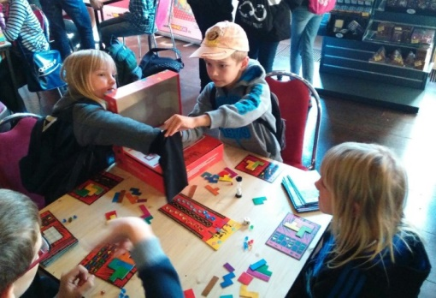
Dopravní výchova – Den bez aut v Českém Brodě
Logické hry v Praze – hlavolamy
Zvyky a tradice: Slunce a betlémy v Betlémské kapli
Návštěva skanzenu v Kouřimi
Mediální výchova (NE)BEZPEČNÁ (KO)MÉDIA - Gong
Literární výchova – beseda v knihovně v Úvalech
Výstava k životnímu prostředí v Kolíně
Vánoční besídka pro MŠ a pro rodiče
Vystoupení žáků na vítání občánků v Tuklatech
Zápis do 1. ročníku
Preventivní program pro školy – ZDRAVÉ ZOUBKY
Finanční gramotnost – nakupování
PROGRAM EVVO – Rozmanitost přírody
(rovnováha v přírodě, vzájemné vztahy mezi organismy,
využívání bezpečného místa pro hry)
Návštěva Zoo Chleby – poznávání zvířat
a jejich způsobu života
Účast v soutěži McDonald’s Cup
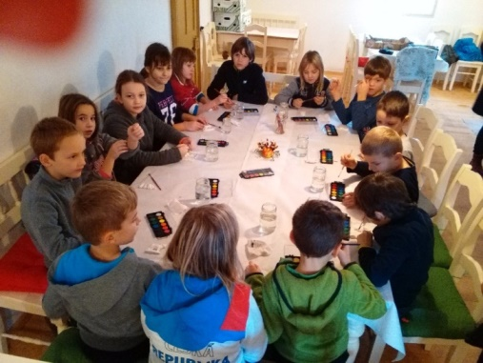
Den dětí
Škola v přírodě
Slavnostní vyřazení žáků 5. roč.
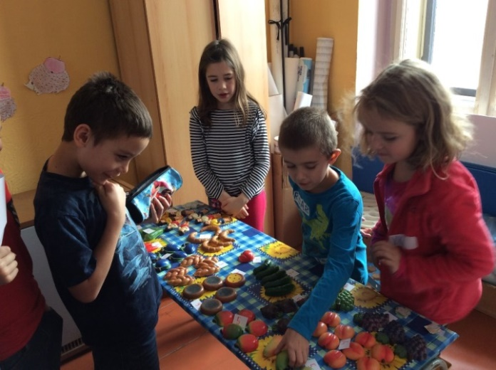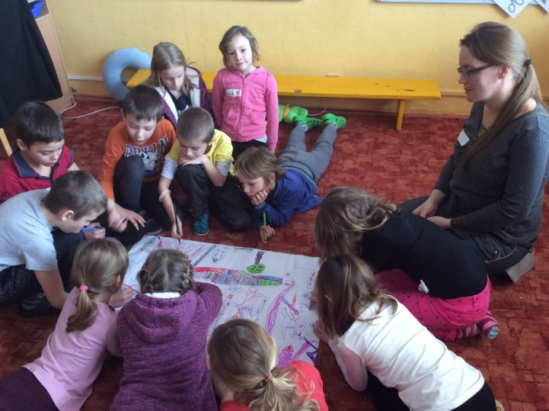
10. Údaje o výsledcích inspekční činnosti provedené Českou školní inspekcí
Ve školním roce 2016/2017 proběhla na naší škole inspekční činnost ČŠI.
Inspekční zpráva je veřejně přístupná na stránkách české školní inspekce http://www.csicr.cz/
Závěry inspekční zprávy:
Hodnocení vývoje
- Od poslední inspekce v roce 2011 se zvýšil počet žáků i zaměstnanců, budova školy byla rozšířena o další učebny. V současné době je kapacita téměř naplněna.
- Zlepšilo se vybavení pomůckami a tablety, počítači i prezentační technikou.
Silné stránky
- Cílená podpora rozvoje osobnostní a sociální výchovy s pozitivními vlivy na žáky a jejich výsledky vzdělávání.
- Systematická a aktivní spolupráce vychovatelek má pozitivní vliv na organizaci zájmového vzdělávání a realizaci činností podporující osobnostní a sociální rozvoj účastníků zájmového vzdělávání v ŠD.
- Využívání pestré škály metod výchovně vzdělávací práce v ŠD, které má pozitivní vliv na motivaci účastníků a rozvoj jejich osobnosti v oblasti jejich zájmů.
Slabé stránky
- Náročná organizace výuky předmětu Tělesná výchova v důsledku chybějící tělocvičny.
Doporučení pro zlepšení činnosti školy
- Snažit se o zjednodušení organizace výuky Tělesné výchovy (např. úpravou rozvrhu hodin).
11. Hospodaření školy
ZPRÁVA O HOSPODAŘENÍ ZŠ TUKLATY za rok 2016
M a j e t e k
Hodnota movitého majetku dle účetnictví k 1.1.2016 byla celkem 818.737,-- Kč, což byl drobný
dlouhodobý hmotný majetek, z toho zařízení ZŠ 787.020,-- Kč, DDHM z dotace EU 21.189,-- Kč a
učební pomůcky 10.528,-- Kč. Drobný dlouhodobý nehmotný majetek měl hodnotu 88.781,-- Kč,
z toho z dotace EU 3.399,-- Kč. V průběhu roku byl pořízen další drobný dlouhodobý majetek, a to:
Zařízení ZŠ: |  |  |  | 49.712,-- |  |  | Kč
Učební pomůcky |  |  |  | 7.540,-- |  |  | Kč
Drobný dlouhodobý nehmotný majetek byl pořízen za: 15.895,-- Kč
Stav majetku k 31.12.2016 je tedy:
Zařízení ZŠ |  |  |  | 836.732,00 |  |  | Kč
Učební pomůcky |  |  |  | 18.068,00 |  |  | Kč
DDNM |  |  |  | 101.277,00 |  |  | Kč
DDHM EU |  |  |  | 21.189,00 |  |  | Kč
DDNM EU |  |  |  | 3.399,00 |  |  | Kč
Z dotace EU zhodnocení budovy ve výši 93.628,-- Kč.
Interaktivní tabule ve výši 115.756,-- Kč.
P o s k y t n u t é d o t a c e a p ř í s p ě v k y n a p r o v o z
 | Státní dotace
 | Dotace ze státního rozpočtu pro rok 2016 činila celkem 3.636.282,-- Kč,
 | poskytnuta byla ve 2 účelových znacích, a to:
 |  |  |  |  |  |  | ÚZ 33353 |  | ÚZ 33052 |  |  |  |  | CELKEM
 | na platy |  |  |  |  |  | 2.532.942 |  | 45.728 |  |  |  |  | 2.578.670
 | na OON |  |  |  |  |  | 38.000 |  | 0 |  |  |  |  | 38.000
 | na odvody SP + ZP |  |  |  |  |  | 874.120 |  | 15.548 |  |  |  |  | 889.668
 | na odvody FKSP |  |  |  |  |  | 37.995 |  | 686 |  |  |  |  | 38.681
 | na ONIV |  |  |  |  |  | 91.263 |  | 0 |  |  |  |  | 91.263
 | c e l k e m |  |  |  |  |  | 3.574.320 |  | 61.962 |  |  |  |  | 3.636.282
 | Čerpání:
 | Prostředky byly čerpány podle účelových znaků.
 | ÚZ 33 052 - Zvýšení platů pracovníků regionálního školství - vyčerpáno beze zbytku
 | ÚZ 33 353 - vykázané čerpání dle použití
 | na platy |  |  |  |  |  | 2.532.942 |  | Kč
 | na OON |  |  |  |  |  | 38.000 |  | Kč
 | na SP a ZP |  |  |  |  |  | 874.120 |  | Kč |  |  | 100%
 | na FKSP |  |  |  |  |  | 37.995 |  | Kč
 | na ONIV |  |  |  |  |  | 91.263 |  | Kč, z toho:
 |  |  |  |  |  |  | učebnice |  |  |  |  |  |  | 25.854,00 | Kč
 |  |  |  |  |  |  | pracovní sešity |  |  |  |  |  |  | 2.852,00 | Kč
 |  |  |  |  |  |  | UP pro 1.ročník |  |  |  |  |  |  | 12.615,00 | Kč
 |  |  |  |  |  |  | zařízení OE do 3.000,-- Kč |  |  |  |  |  |  | 48.216,00 | Kč
 |  |  |  |  |  |  | cestovné |  |  |  |  |  |  | 1.726,00 | Kč
 | Lze tedy konstatovat, že poskytnutá dotace byla v souladu s danými závaznými
 | a účelovými ukazateli beze zbytku vyčerpána.
 | Vyúčtování státní dotace bylo prostřednictvím obce předloženo KÚ Středočeského kraje,
 | který prostředky rozpočtoval a poskytoval.
 | Příspěvek na provoz od zřizovatele a další výnosy
 | ZŠ byl v roce 2016 poskytnut od zřizovatele příspěvek ve výši 350.000,-- Kč.
 | Tento příspěvek se týkal provozních nákladů + pořízení učebnic a učebních pomůcek,
 | na které nebyla poskytnutá státní dotace.
 | Další výnosy:
 | Příspěvek od rodičů na provoz ŠD |  |  |  |  |  |  |  |  |  |  |  |  | 64.950,00
 | Příspěvek rodičů na zájmové kroužky |  |  |  |  |  |  |  |  |  |  |  |  | 141.190,00
 | Příspěvek na dopravu |  |  |  |  |  |  |  |  |  |  |  |  | 24.864,00
 | Sběr papíru |  |  |  |  |  |  |  |  |  |  |  |  | 3.060,00
 | Ostatní výnosy |  |  |  |  |  |  |  |  |  |  |  |  | 3.303,00
 | Převod z fondů - jubilea |  |  |  |  |  |  |  |  |  |  |  |  | 500,00
 | c e l k e m |  |  |  |  |  |  |  |  |  |  |  |  | 587.867,00
 | Čerpání:
 | DDHM |  |  |  |  |  |  |  |  |  |  |  |  | 14.764,00
 | učební pomůcky |  |  |  |  |  |  |  |  |  |  |  |  | 29.137,00
 | uč.pomůcky (hračky) pro ŠD |  |  |  |  |  |  |  |  |  |  |  |  | 41.975,20
 | kanc.potřeby |  |  |  |  |  |  |  |  |  |  |  |  | 28.941,00
 | čistící a hygien.prostředky |  |  |  |  |  |  |  |  |  |  |  |  | 17.972,00
 | spotř.mat.ostatní |  |  |  |  |  |  |  |  |  |  |  |  | 42.997,60
 | vybavení kroužky |  |  |  |  |  |  |  |  |  |  |  |  | 20.615,00
 | cestovné |  |  |  |  |  |  |  |  |  |  |  |  | 3.417,00
 | poštovné |  |  |  |  |  |  |  |  |  |  |  |  | 2.641,00
 | zpracov.účetnictví a mezd |  |  |  |  |  |  |  |  |  |  |  |  | 68.487,00
 | ostatní služby |  |  |  |  |  |  |  |  |  |  |  |  | 76.621,00
 | školení, kurzy |  |  |  |  |  |  |  |  |  |  |  |  | 31.413,00
 | kurz plavání |  |  |  |  |  |  |  |  |  |  |  |  | 33.600,00
 | doprava na plavání |  |  |  |  |  |  |  |  |  |  |  |  | 44.196,00
 | mzdové prostředky na kroužky |  |  |  |  |  |  |  |  |  |  |  |  | 39.120,00
 | mzdy - jubilea |  |  |  |  |  |  |  |  |  |  |  |  | 500,00
 | mzdy z rozpočtu školy |  |  |  |  |  |  |  |  |  |  |  |  | 35.859,00
 | odpisy majetku |  |  |  |  |  |  |  |  |  |  |  |  | 28.940,00
 | komerční pojištění |  |  |  |  |  |  |  |  |  |  |  |  | 10.269,00
 | pov.poj.odpov.zam. |  |  |  |  |  |  |  |  |  |  |  |  | 9.907,00
 | c e l k e m |  |  |  |  |  |  |  |  |  |  |  |  | 581.371,80
 | 587.867,00 - 581.371,80 = 6.495,20 Kč
 |  |  |  |  |  |  |  |  | 6.495,20 | zisk
totožný s HV vykazovaným ve výkazu
zisku a ztráty a rozvaze ke dni 31.12.2016
HOSPODAŘENÍ S FONDEM KULTURNÍCH A SOCIÁLNÍCH POTŘEB
 |  |  |  |  |  | ZŠ TUKLATY V ROCE 2016
Hospodaření s prostředky FKSP se řídilo vyhláškou č. 114/2002 Sb., ve znění pozdějších
předpisů a předem vypracovaným plánem (rozpočtem).
Počáteční stav k 1.1.2016 |  |  |  |  |  |  |  |  |  |  |  |  | 13.553,00
Tvorba fondu (1,5% z vyplacených mezd): |  |  |  |  |  |  |  |  |  |  |  |  | 38.681,00
Čerpání fondu:
příspěvky na obědy pro zaměstnance |  |  |  |  |  |  |  |  |  |  |  |  | 7.600,00
kulturní akce |  |  |  |  |  |  |  |  |  |  |  |  | 5.440,00
rekreace |  |  |  |  |  |  |  |  |  |  |  |  | 6.000,00
peněžní dary |  |  |  |  |  |  |  |  |  |  |  |  | 500,00
prac.prostředí (konvice,konzole) |  |  |  |  |  |  |  |  |  |  |  |  | 2.167,00
ostatní použití (semináře) |  |  |  |  |  |  |  |  |  |  |  |  | 2.890,00
čerpání fondů celkem |  |  |  |  |  |  |  |  |  |  |  |  | 24.597,00
zůstatek FKSP k 31.12.2016 |  |  |  |  |  | 27.637,00
převádí se do následujícího období
Doúčtovat v roce 2017 čerpání ost.použití (semináře) 2.760,00 zůstatek 24.877,00 |  |  |  |  |  |  |  |  |  |  |  |  |  |  |  |  |  |  | 24.877,00
Skutečný zůstatek na bankovním účtu k 31.12.2016 - dle výpisu: 20.301,00  rozdíl tvoří: nepřevedený odvod 1,5% za rok 2016 (z BÚ ZŠ) 4.576,00  tj., v roce 2017 bude na bankovní účet FKSP převedeno 4.576,00 |  |  |  |  |  |  |  |  |  |  |  |  |  |  |  |  |  |  | 20.301,00
20.301 + 4.576 = 24.877 Kč.
V roce 2017 již bylo převedeno: |  |  |  |  |  | odvod 1,5% z BÚ |  |  |  |  |  |  | 4 .569,00 |  |  |  |  |  | 4.569,00
 |  |  |  |  |  | rozdíl |  |  |  |  |  |  | 7,00 |  |  |  |  |  | 7,00
Zbývá převést na bankovní účet ještě 7 Kč
V Kolíně dne 27.3.2017
Vypracoval: účetní firma Kolint s.r.o.

12. Údaje o zapojení školy do rozvojových a mezinárodních programů
12.1 Škola byla zapojena jako partner do projektu, který navazoval na předchozí projekt.
Název projektu: Sdílené radosti a strasti základních škol ORP Český Brod II.
Příjemce podpory: město Český Brod
Název operačního programu: Operační program Vzdělávání pro konkurenceschopnost
Číslo a název oblasti podpory: 1.1 – Zvyšování kvality ve vzdělávání
Pokračovala pravidelná setkávání ředitelů, diskuse a vytváření strategických dokumentů rozvoje škol v ORP Český Brod, společné plánování. Učitelé absolvovali mnohé semináře a letní školu v Poděbradech. Ve škole působili školní asistenti. Do školy docházela v rámci projektu také psycholožka Alexandra Kecová.
12.2 Školní mléko
Žáci si mohou objednat mléčné výrobky, které jim potom škola vydává. Ceny jsou dotované. Přes značnou organizační náročnost umožňujeme dětem odebírat mléko 4 různých příchutí nebo neochucené, ovocný jogurt ve 2 příchutích, jogurtový nápoj Jovonka a smetanový krém Bobík vanilkový a čokoládový.
Programu je poskytována podpory z finančních zdrojů EU a ČR v rámci organizace trhu s mlékem a mléčnými výrobky, administruje jej Státní zemědělský intervenční fond.
Projekt zajišťuje Laktea a.s. http://www.laktea.cz/
12.3 Ovoce do škol

Žáci dostávají zdarma ovoce nebo zeleninu obvykle 1 x za 2 týdny. Projekt zajišťuje Státní zemědělský intervenční fond s finanční podporou Evropské unie. http://www.szif.cz

12.4 Veselé zoubky
Cílem preventivního programu je pomoci dětem a jejich rodičům zorientovat se v oblasti správné péče o chrup dětí a prevence zubního kazu. Materiály k programu zajišťuje společnost dm drogerie markt s.r.o.
12. 6 Charitativní sbírka ,,Květinový den“
Škola se již poněkolikáté zapojila do sbírky Ligy proti rakovině ,,Den proti rakovině“, známého také jako ,,Květinový den“. Zodpovědnou osobou, která komunikuje s Ligou proti rakovině a organizuje sbírku ve škole, je ředitelka školy Ludmila Plesná.
http://www.lpr.cz
12.7 Sběr oleje
Pomáháme přírodě - sbíráme použitý rostlinný olej z domácností. Rostlinný olej představuje cennou průmyslovou surovinou, využitelnou v energetice, dopravě, lesnictví, stavebnictví apod. Také ovšem platí, že zatím existuje nízké povědomí o tomto faktu a tak rostlinný olej z domácích fritéz v dnešní době končí v kanalizaci, čímž dochází k nenahraditelné ztrátě suroviny a dalším škodám na kanalizační infrastruktuře s následnými drahými opatřeními. Na konci školního roku byl sběr oleje ukončen. Důvodem je probíhající rekonstrukce školy a také to, že obec Tuklaty již sama sběr oleje pro veřejnost zajišťuje.
http://www.sberoleje.cz
12.8 Sběr papíru
Vedeme děti k třídění odpadu, tedy i papíru. Každý měsíc jsme nashromáždili množství papíru do sběru, který odvážela společnost ASA. Ta však již v příštím školním roce nebude papír odvážet z jednotlivých malých škol, kde se množství sebraného papíru nepočítá na tuny. Ve sběru budeme pokračovat, jen budeme starý papír dávat do sběrných kontejnerů v obci.
12.9 Třídění odpadu
Třídění odpadu je v naší škole samozřejmostí. Třídíme papír, plasty a nápojové kartony. Na výchově žáků ke vztahu k životnímu prostředí a na práci spojené s tříděním odpadů se podílejí všichni zaměstnanci školy.
13. Údaje o zapojení školy do dalšího vzdělávání v rámci celoživotního učení
Ve školním roce 2015/2016 se žádný z pedagogických pracovníků neúčastnil dalšího vzdělávání v rámci celoživotního učení. Vzdělávání se uskutečňovalo formou kurzů a seminářů akreditovaných MŠMT (viz kapitola 8. Údaje o dalším vzdělávání pedagogických pracovníků (DVPP) a ostatních pracovníků školy), případně dalších seminářů a kurzů. Jedna učitelka studuje vysokou školu.
14. Údaje o předložených a školou realizovaných projektech financovaných z cizích zdrojů
Škola nerealizovala žádný vlastní projekt financovaný z cizích zdrojů.
15. Údaje o spolupráci s odborovými organizacemi, organizacemi zaměstnavatelů a dalšími partnery při plnění úkolů ve vzdělávání
Ve škole není odborová organizace. Ve školním roce 2015/2016 škola nespolupracovala
s odborovými organizacemi a organizacemi zaměstnavatelů.
Při plnění vzdělávacích a výchovných úkolů škola spolupracovala s Obcí Tuklaty, Mateřskou školou Tuklaty, s místním občanským sdružením, s některými občany při organizování kroužků, s rodiči žáků a příznivci školy. Ve značné míře spolupracovala s městem Český Brod a s dalšími školami.

16. Údaje o řešení stížností a práci s informacemi podléhajícími utajení
16.1 Škola řešila dvě stížnosti.
Do řešení se zapojila Česká školní inspekce, kterou stěžovatelé kontaktovali. Ředitelka školy stížnosti vyšetřila. Zjistila, že jedna stížnost byla v některých bodech důvodná, v některých nedůvodná, druhá stížnost byla důvodná. Ředitelka školy přijala opatření a zaslala zprávu o řešení stížnosti stěžovatelům, České školní inspekci a zřizovateli. Řešení stížnosti a přijatá opatření projednala pedagogická rada.
16.2 Škola nepracovala s žádnými informacemi podléhajícími utajení.
Výroční zpráva byla projednána pedagogickou radou dne: 16. 10. 2017
Výroční zpráva schválena školskou radou dne:
Předseda školské rady: | Mgr. Věra Sirůčková
Ředitelka školy: | Mgr. Ludmila Plesná

